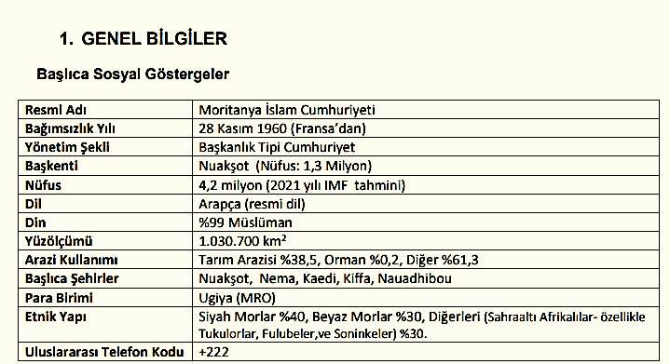
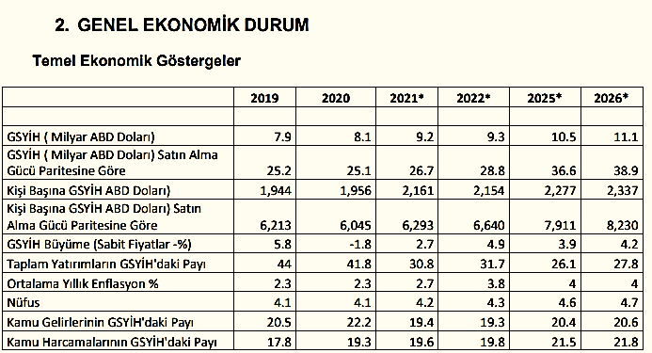

1970’li ve 1980’li yıllarda hüküm süren büyük kuraklıklara rağmen tarım sektörü, nüfusun yarısının geçim kaynağını temin ettiği sektör olarak Moritanya ekonomisindeki önemini halen sürdürmektedir. Moritanya zengin demir yataklarına sahip olup, demir minerali ihracatı toplam ihracatının %40’ına ulaşmaktadır. Moritanya aynı zamanda balıkçılık açısından dünyanın en verimli sahillerinden birine sahip olmakla beraber özellikle yabancıların aşırı balık avlamaları ve yanlış avlanmalar sonucunda ülkede balıkçılık sektörü tehdit altındadır. 2000 yılından önce ülkede hüküm süren kuraklıklar ile hatalı yönetimler neticesinde ülkenin dış borçları artış göstermiştir. Şubat 2000’de Moritanya yüksek borçlu fakir ülkeler inisiyatifi grubunca hemen hemen bütün dış borçlarından arındırılmıştır. Aralık 2001’de doğrudan yabancı yatırımların önünü açacak düzenlemelere gidilmiştir. 2006 yılında Moritanya hükümeti ile IMF arasında üç yıllık Fakirliği Azaltma ve Gelişmenin Tesisi Anlaşması (PRGF) imzalanmıştır. Moritanya bu anlaşma kapsamında önemli mesafeler kat etmiş olmasına rağmen, IMF ve Dünya Bankası Ağustos 2008 darbesinden sonra yardımlarını ertelemiştir. Temmuz 2009’da yapılan başkanlık seçimlerinden sonra ise yardımlar tekrar serbest bırakılmıştır. Ülkede petrol konusunda başlangıçta çok olumlu beklentiler olmasına rağmen bugün bu beklentileri karşılayan somut sonuçlar tam olarak alınamamıştır. Moritanya hükümeti özel sektör yatırımlarını ülkenin gelişmesi için zorunlu görmekte, bu yüzden özel sektör yatırımlarını teşvik etme gayreti içerisine girmiş bulunmaktadır. Hükümet aynı zamanda fakirliğin azaltılması hususuna büyük önem vermekte, sağlık ve eğitim sisteminin gelişmesi ve ülkedeki özelleştirmeler için çaba sarf etmektedir. Moritanya’da ekonomik gelişme son yıllarda değişim göstermiştir. 2019 yılında % 5,8 olarak gerçekleşen GSYİH’nın gelişimi 2020 yılında -1,8 olarak küçülme göstermiş, 2021 yılında ise %2,7 olarak tahmin edilmektedir. Moritanya’da GSYİH 2019 yılında 7,9 milyar dolar, kişi başına GSYİH ise 2017 yılında 1944 dolar iken bu rakamların 2020 yılında 8,1 milyar dolar dolar ve 1956 dolara yükseldiği tahmin edilmektedir. Tahminlerine göre GSYİH’nın %27,8’i tarım sektöründen, %29,3’ü sanayi sektöründen, %42,9’u da hizmetler sektöründen karşılanmaktadır. Sanayi sektörü içerisinde yer alan madencilik sektörünün tek başına GSYİH’daki payı %15’in üzerindedir. Petrol ve doğal gazın GSYİH’daki payı ise bugün için %10’lar civarında olup, gelecekte bu payın artması beklenmektedir. Moritanya’nın toplam işgücü varlığı 1,437 milyon civarında olup, toplam işgücünün %50’si tarım sektöründe, %40’ı hizmetler sektöründe %10’u da sanayi sektöründe istihdam edilmektedir. Ülkede işsizlik oranı yıllar itibariyle değişmekte olup, resmi kayıtlara %10’civarında gayri resmi bilgilere göre de %30 civarındadır. Ülkede nüfusun %40’ı açlık sınırının altında yaşamaktadır. En fakir %10’luk nüfus toplam gelirin %2,5’ine sahip iken en varlıklı %10’luk kesim toplam gelirden %29,5 pay almaktadır. Moritanya’da enflasyon oranı tek haneli rakamlarda gerçekleşmekte olup, 2019 ve 2020 yıllarında % 2,3 olarak gerçekleşmiş, 2021 yılında ise %2,7 olarak gerçekleşmesi beklenmektedir.
3. DIŞ TİCARET
Genel Durum Dünyanın en fakir ülkelerinden birisi olan Moritanya’nın dış ticaret verileri de oldukça düşük düzeylerde seyretmektedir. Ülkede bugüne kadar ihracatın artırılması yönünde gösterilen çabalar ihracatta belirli miktarlarda artışları beraberinde getirmiş olsa da ülkenin ihracat kapasitesinin oldukça düşük olması ve birkaç temel ürün dışında, özellikle ihracata yönelik sanayinin gelişme göstermemiş olması nedeniyle ihracat artış hızı sınırlı kalmaktadır. 2011 yılında özellikle demir madeni ihracatında önemli sıçrama kaydedilmiş olmakla beraber Moritanya’nın ihracat düzeyi halen oldukça düşük düzeylerde seyretmektedir. Uluslararası Ticaret Merkezinin verilerine göre Moritanya’nın 2001 yılında ihracatı 347 milyon dolar iken 2015 yılında 1,832 milyar dolar olarak gerçekleşmiş, Son üç yıl içerisinde de 2 Milyar doların üzerine çıkmış, 2020 yılında 2,946 milyar dolara yükselmiştir. İthalatı ise 2015 yılına kadar genel olarak gittikçe artış göstermiş olup 3,701 milyar dolara yükselmiş, 2020 yılında ise 2,859 milyar dolar olarak gerçekleşmiştir. Moritanya’nın dış ticareti genel olarak açık vermekte ve bazı yıllarda bu açık önemli boyutlarda gerçekleşmiştir. 2015 yılında 1,9 milyar dolarla maksimum miktarda gerçekleşen açık 2019 yılında 629 milyon dolara gerilemiş, 2020 yılında ise 87,7 milyar dolar fazla vermiştir.
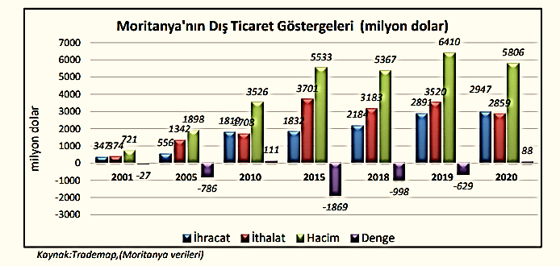
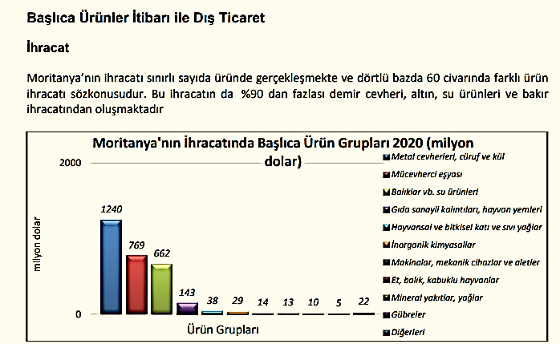
İthalat Moritanya’nın ithalatında ise en önemli ürünler petrol yağları, su taşıtları, maden makinaları aksam ve parçaları, buğday ve süt ürünleridir.
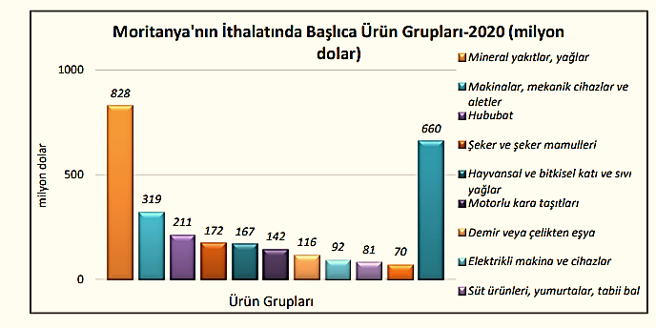
Başlıca Ülkeler İtibarı ile Dış Ticaret İhracat Moritanya’nın ihracatında Çin, Kanada ve İspanya en önemli yeri tutmakta, Türkiye %0,9’luk payı ile 14. Sırada yer almaktadır.
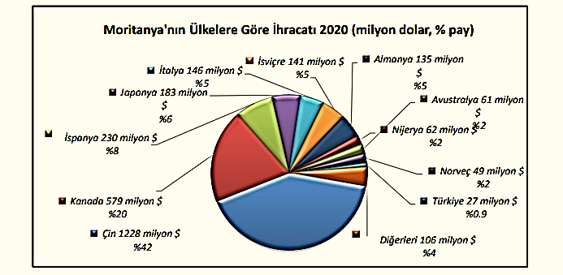
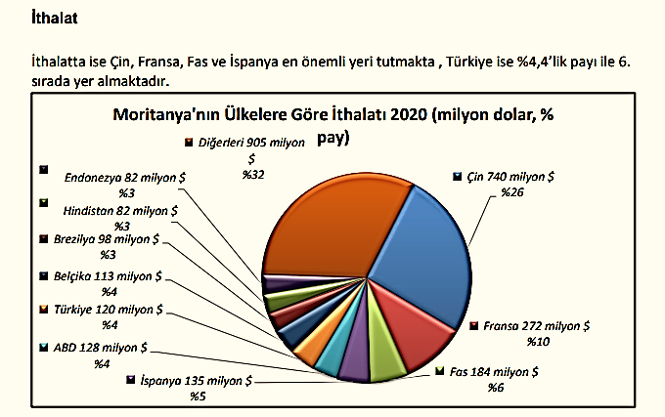
5. TÜRKİYE ile TİCARET
Genel Durum Türkiye Moritanya dış ticareti sürekli ülkemiz lehine fazlalık vermektedir. Ülkemizden Moritanya’ya olan ihracat son yıllarda önemli gelişme göstermiştir. 2017 yılında 86,7 milyon dolar olan ihracatımız 2019 yılında 162,7 milyon dolarla maksimum düzeyde gerçekleşmiş, 2020 yılında ise 119,6 milyon dolar olarak gerçekleşmiştiri. Moritanya’dan ithalatımız ise oldukça düşük düzeylerde iken 2019 yılı itibarıyla 83,1 milyon dolara ulaşmış, 2020 yılında ise 17 milyon dolar olarak gerçekleşmiştir. 2020 yılında dış ticaret 92,6 milyon dolar ülkemiz lehine fazlalık vermiştir.
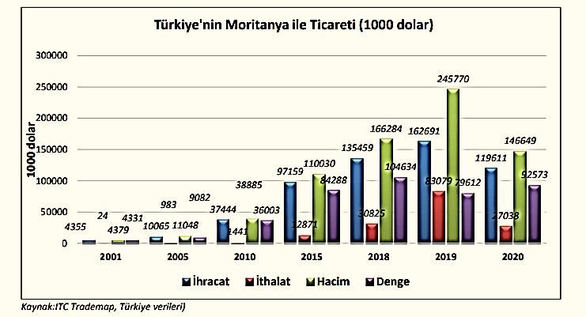
Başlıca Ürünler İtibariyle Dış Ticaret İhracat Türkiye’nin Moritanya’ya ihracatında çimento, halılar ve yer kaplamaları, beyaz et, bisküvi ve hijyenik havlu ve tamponlar en önemli yeri tutmaktadır
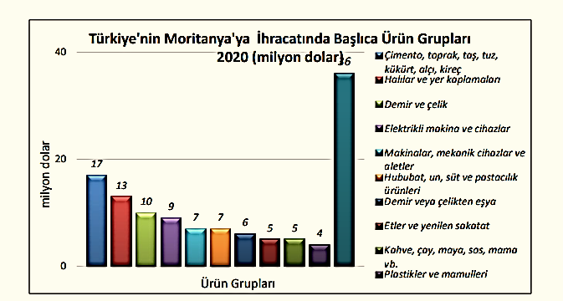
İthalat Moritanya’dan ürünler itibariyle ithalatımız oldukça sınırlı sayıda üründe gerçekleşmektedir. 2020 yılında dörtlü bazda 10 kalem ürünün ithalatı gerçekleşmiştir. Moritanya’dan ürünler itibariyle ithalatımızda Et, sakatat ve deniz hayvanı unu ve pelletleri, balık yağları, hayvan derileri ve su ürünleri en önemli yeri tutmakta olup, toplam ithalatımızın %83’ünü et, sakatat ve deniz hayvanı unu ve pelletleri % 14’ünü de balık yağları oluşturmuştur.
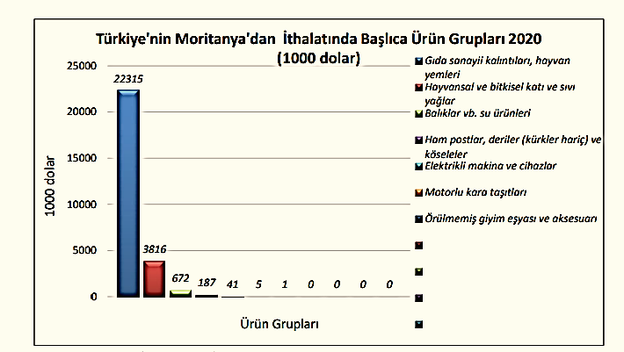

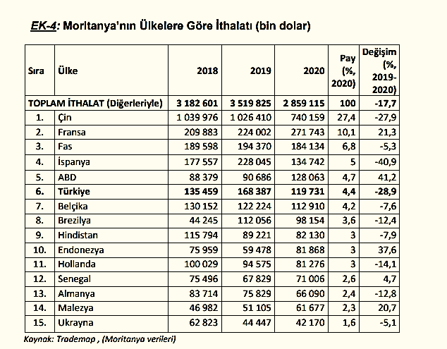

Türkiye, 2021 Aralık ayında bir önceki yılın aynı ayına göre % 24,9 artışla 22 milyar 274 milyon
$ ihracat gerçekleştirmiştir.
Konya ihracatının Türkiye ihracatındaki payı 2021 Ocak-Aralık döneminde %1,45 olarak gerçekleşmiştir. Konya ihracatı iller bazında değerlendirildiğinde, Türkiye ihracatında 11. sırada yer almaktadır.
Konya'da 2021 Ocak-Aralık döneminde ihracat yapan firma sayısı 2990 olarak gerçekleşmiştir. 2021 Ocak-Aralık döneminde Konya ihracatında kilogram başına ihracat 1,97 $ olarak gerçekleşmiştir. (Kaynak OAİB) Konya İmalat Sanayi Güven Endeksi (KİSGE), Kasım 2021’de bir önceki aya göre 0,5 puanlık sınırlı bir artışla 2,9 değerini almıştır.
2021 Aralık ayında en çok ihracat yapılan 3 ülkenin toplam ihracat miktarı 64,9 milyon $ olurken; Konya ihracatındaki payı %27,5 oldu. İlk 5 ülke içerisinde bir önceki yılın aynı ayına göre en fazla artış gösteren ülke ise % 161,7 ile Mısır oldu

2021 Aralık Ayı Konya ihracatında en fazla pay alan 5 sektör

2021 Aralık ihracat verilerine göre Konya ihracatında % 23,1'lik oran ile en çok pay alan sektör makine ve aksamları oldu.

Konya 2021 Aralık ayında yapmış olduğu ihracatın %52.2'sini makine ve aksamları, otomotiv endüstrisi ve hububat ve bakliyat sektörleri oluşturdu.

Konya ihracatında en hızlı artış gösteren sektör Demir ve Demir Dışı Metaller olurken; 2020 Aralık ayına göre % 98,7 artış gerçekleşti.

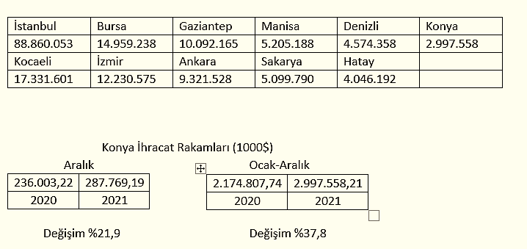

Konya Aralık ayı ihracatı 287 milyon 769 bin dolar olarak geçekleşirken, 2020 yılının aynı ayına göre %21,9 artış gerçekleşti.

Türkiye 2021 Aralık ayı ihracatı 22 milyar 274 milyon dolar olarak geçekleşirken, 2020 yılının aynı ayına göre % 24,9 artış gerçekleşti.

Konya ihracatı 2021 Ocak-Aralık döneminde geçtiğimiz yılın aynı dönemine göre %37,8; Türkiye ihracatı ise %32,9 oranında artış göstermiştir.
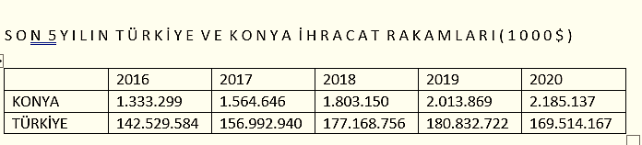
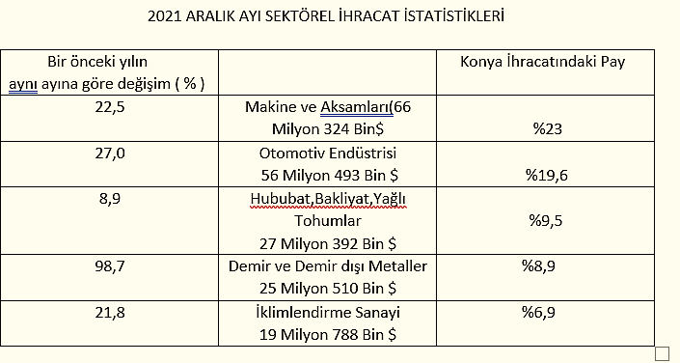
Konya 2021 Aralık ayında yapmış olduğu ihracatın %52,2'sini Makine ve aksamları, otomotiv endüstrisi ve hububat, bakliyat ve yağlı tohumlar sektörleri oluşturdu.
Konya 2021 Aralık ayında yapmış olduğu ihracatın %23,05'ini makine ve aksamları, %19,63'ünü otomotiv endüstrisi ve %9,52'sini hububat, bakliyat ve yağlı tohumlar sektörleri oluşturmaktadır.
2021 yılının Ocak-Aralık döneminde Ortadoğu ve Asya ülkelerinin Konya ihracatındaki payı %35.1 olarak gerçekleşirken, Avrupa ülkeleri %30.9, Amerika ülkeleri %11.0 ve Afrika ülkeleri % 9.5 pay almıştır.
2021 yılı Ocak-Aralık dönemine göre Konya ihracatında bölgelerin payında Amerika'ya %65.9, Avrupa'ya %57, Afrika'ya %20.3 ve Orta Doğu-Asya bölgesinde %20.9 oranında bir artış gerçekleşmiştir.

Konya ihracatında bölgelerin paylarında en fazla artış %65.9 ile Amerika ülkelerine yapılan ihracatta gerçekleşmiştir. 2021 Ocak-Aralık döneminde Konya ihracatında Ortadoğu-Asya bölgelerinin payı % 35.1 ile en büyük payı alırken, 2020 yılı aynı dönemine göre %20.9 oranında bir artış göstermiştir.
2021 yılı Ocak-Aralık döneminde Türkiye ihracatında emsal illerin ihracat rakamlarına baktığımızda bir önceki yılın aynı dönemine göre Gaziantep %27.3, Denizli %43.1, Konya %37.8, Kayseri %36.1, Adana %36.1 , K. Maraş %55.5 ve Eskişehir %26.5 artış göstermiştir.
2021 yılı Ocak-Aralık döneminde Türkiye ihracatında Gaziantep %4.89, Denizli % 2.21, Kayseri % 1.40, Adana %1.21, K.Maraş % 0.68, Eskişehir % 0.56 pay alırken; Konya % 1,45 pay ile 11. sırada yer almaktadır.
Konya ihracatı 2021 Ocak-Aralık döneminde geçtiğimiz yılın aynı dönemine göre %37.8 oranında artarken, Türkiye ihracatındaki payı %1.45 olarak gerçekleşmiştir.

